أوميجا تي
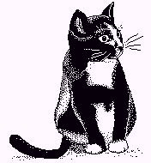 | الترجمة بمساعدة الحاسب  (CAT)
المولف: سوزان ويلش & مارك برايور
ترجمة: م/ خالد صديق

حقوق الطبع
حقوق الطبع © 2009 سوزان ويلش و مارك برايور
تم منح الرخصة لنسخ ، وتوزيع ، و / أو تعديل هذه الوثيقة تحت شروط رخصة جنو للوثائق الحرة ، الإصدار 1.2 أو أي إصدار لاحق ينشر من قبل مؤسسة البرمجيات الحرة بدون الأقسام الثابتة ، و نصوص الغلاف الأمامي و الخلفي. يتم تضمين نسخة من الترخيص في القسم المعنون "رخصة جنو للوثائق الحرة."
الرسم الإيضاحي بالغلاف من www.freeclipartnow.com ، في المجال العام.
آخر تحديث : يناير 2010
يشير إلى إصدار OmegaT : 2.0.0
لقطات من الإصدارات OmegaT : 1.6.0 ، 2.0.0"

فهرس الكتاب
حقوق الطبع 1
المقدمة 3
هدف الوثيقة 3
هي أداة الترجمة بمساعدة الحاسوب ولما هي مفيدة؟ 3
1. تحميل Open Office 3
2. تحميل أوميجا تي 4
3. تثبيت أوميجا تي 4
4. واجهة المستخدم لبرنامج أوميجا تي 4
5. تثبيت معجم إملائي 5
6. إنشاء مشروع 7
7. الترجمة 8
7. أ. مشروع 1: ملف وورد بسيط 9
7. أ.1. التعامل مع معلمات النص 10
7. أ.2. التحقق من الترجمة 10
7. أ.3. التحقق من معلمات النص وإنشاء ملفات الهدف 11
7. أ.4. تصحيح الطباعة و المعالجة والتسليم النهائي 11
7. ب. مشروع 2 ملف HTML 12
7. ب.1. تحميل الملفات التكميلية 12
7. ب.2. ذاكرة الترجمة ( وظيفة الكلمات المتطابقة) 16
7. ب.3 وظيفة المسرود (المعجم) 17
7.ب.4. وظيفة البحث عن نص 19
8. المجموعة البريدية لمستخدمي أوميجا تي 19
9. الملحق 20
رخصة جنو للوثائق الحرة 20
0. مقدمة 20
1. تطبيق الترخيص والمصطلحات 20
2. النسخ الحرفي 22
3. النسخ بكميات 22
4. التعديل 23
5. الجمع بين الوثائق 24
6. مجموعة وثائق 25
7. التجميع مع الأعمال المستقلة 25
8. الترجمة 25
9. الانهاء 26
10.الإصدارات المستقبلية من هذه النسخة 26

المقدمة

هدف الوثيقة
تستهدف هذه الوثيقة المترجمين الذين ليسوا من ذوي الخبرات في الترجمة بمساعدة الحاسوب(CAT)، ويناقش فقط الأساسيات. لمزيد من التفاصيل ، يرجى الرجوع إلى دليل المستخدم.

ما هي أداة الترجمة بمساعدة الحاسوب ولما هي مفيدة؟
أداة الترجمة بمساعدة الحاسوب ، كمصطلح يستخدم عادة من قِّبل المترجمين ، ويشير إلى برنامج حاسوبي يقوم بإنشاء ذاكرة الترجمة (TM) من وثيقة ترجمت ، والتي يمكن أن تستخدم فيما بعد لتسهيل ترجمة الوثائق التي تشابهها لحد كبير مما يجعل هذه الأداة مفيدة وخاصة بالنسبة للمواد المكررة.
أيضا :
وظيفة المعجم تسمح للمستخدم بإدخال كلمات مصدرية ومعانيها في اللغة المترجم إليها في ملف يمكن الوصول إليها أثناء الترجمة.
• وظيفة البحث تقوم بفحص المواد التي سبق ترجمتها (سواء في هذه الوثيقة أو في ذاكرة الترجمة) ، بحيث يمكن للمستخدم أن يرى الترجمة السابقة لكلمة أو عبارة.
• وظيفة التجزئة تعرض جزء واحدا من النص المصدر – المراد ترجمته - في وقت واحد (عادة ما تكون جملة) ، وترجمة مع النص المصدر على الشاشة بجانب النص الهدف – المراد ترجمته - .
وهذا مفيد جدا لي:
- التأكد من انك لا تتخطي نص ، 2) التحقق من عملك ، 3) وضع كل من النص المصدر والنص الهدف في الخط والحجم الذي هو مريح بالنسبة لك.
أدوات الترجمة بمساعدة الحاسوب تسمح بمزيد من الاتساق في الترجمة ، عندما يعمل أكثر من مترجم في مادة واحدة.
وأخيرا ، أدوات الترجمة بمساعدة الحاسوب تعمل على إعادة تنسيق المستند المصدر. أدوات الترجمة بمساعدة الحاسوب تتراوح ما بين السعر المجاني (أوميجا تي) إلى 2،500 دولار أو أكثر.
أو ميجا تي هو مكان ممتاز للبدء ، وكذلك السعر مناسبا ، سهل جدا في التعلم ، كما أنه يعمل على أنظمة ماك وتحت لينكس ، فضلا عن ويندوز.
لاحظ أن أوميجا تي لا يدعم ملفات مايكروسوفت أوفيس 97-2003 بصورة مباشرة.
المستخدم الذي يتعامل مع ملفات مايكروسوفت يمكن أن يستخدم برامج (Open Office) لتحويل النسق حسب نسق أوميجا تي ثم بعد الانتهاء من الترجمة يعيد نسقها على نمط مايكروسوفت.
راجع ما يلي لمزيد من المعلومات عن أدوات الترجمة بمساعدة الحاسوب:
http://en.wikipedia.org/wiki/Computer-assisted_translation

تحميل الـ OpenOffice
ليس من الضروري أن يكون لديك OpenOffice لكي تتمكن من استخدام OmegaT. ومع ذلك ، فهو مهم وخاصة للذين يستخدمون ملفات مايكروسوفت ، ;كما أنه يوفر وظائف أخرى مفيدة للمترجمين لا علاقة لها بـ OmegaT ، مثل وظيفة إنشاء ملفات pdf .
لذلك يوصى بتحميله وتثبيته إذا كان غير مثبتا على النظام الخاص بك من:
www.openoffice.org

تحميل أوميجا تي
يمكنك تحميل آخر اصدار من أوميجا تي من على:
www.omegat.org
يلزم أن تكون تعليمات التحميل واضحة في ذاتها، و نحن نفترض لغرض التدريب أن تستخدم نظام التشغيل ويندوز، وإذا كنت تستخدم نظاما آخر و واجهتك مشكلة يمكنك الرجوع إلى مجموعة الياهو البريدية لأوميجا تي لطلب المساعدة (انظر الخطوة 8):
OmegaT@yahoogroups.com

تثبيت أوميجا تي:
بعد تحميل الملف المضغوط احفظه في مجلد مناسب مثل C:\Program Files لمستخدمي الويندوز.
فك الضغط ثم شغل الملف التشغيلي (.exe) ثم اتبع التعليمات وهي واضحة في حد ذاتها.

واجهة أوميجا تي:
بعد تشغيل البرنامج تظهر شاشته مجزئة لثلاث مناطق: منطقة التحرير (بدء فوري)، منطقة التطابقات الجزئية (fuzzy words) و منطقة مسرد المصطلحات .
إذا كنت لا ترى كل هذه المناطق حاول أن تسحب من الحواف حتى تظهر تقريبيا كما هي في الصورة التالية.
منطقة التحرير تظهر فيها شاشة البدء السريع وهي تدريب مختصر لاستخدام البرنامج باللغة الانجليزية و لمزيد من معلومات المساعدة يمكنك استخدام قائمة المساعدة أو استخدام مفتاح F1.
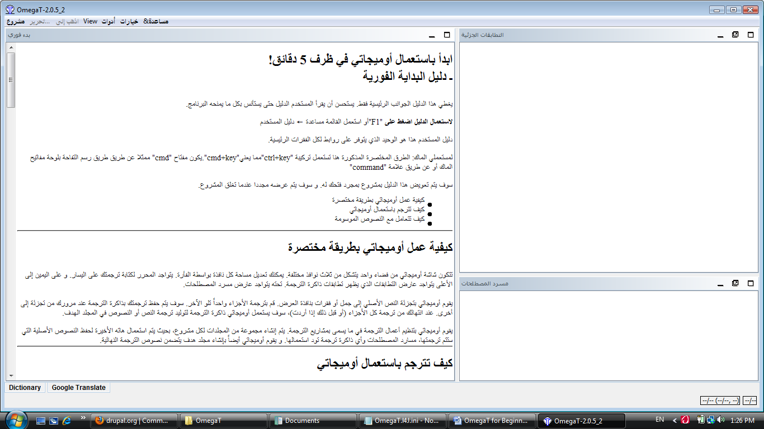

إذا كانت منطقة التحرير خالية من أي نص فهذا يعني أن لغة تثبيت الويندوز عندك ليست الانجليزية والبرنامج لا يحوي شاشة بدء سريعة بلغتك. وفي هذه الحالة ارجع إلى ملفات المساعدة من قائمة المساعدة >> دليل المستخدم أو بالضغط على مفتاح F1.
كن يقظا فربما تكون ملفات المساعدة قديمة نوعا ما نظرا للسرعة في تطوير البرنامج. و بالنسبة للغات أخرى فقد تكون قديمة. نرحب بالمتطوعين لترجمة المستندات الحالية و يمكنهم الاتصال بمجموعة الياهو البريدية.

تثبيت معجم إملائي:
أولا إنك في حاجة لموقع تخزن فيه المعجم. قم بإنشاء مجلد داخل مجلد البرامج باسم “dictionaries” مثلا ثم اذهب لبرنامج أوميجا تي ومن قائمة خيارات اختر المدقق الإملائي ثم اضغط على زر اختيار ثم تصفح لاختيار المجلد السابق (انظر الصورة التالية a) ثم اضغط تثبيت تظهر قائمة تحوي عدة خيارات اختر معجما (الصورة b) ثم أغلق نافدة الاختيار، سيتم تحميل المعجم من الشبكة العنكبوتية ، بعد التثبيت سيظهر المعجم الجديد ضمن نافذة "إعداد المدقق الإملائي" (الصورة c). تأكد من أن تنوع اللغة في المعجم مطابق للتنوع في اللغة المصدر (اللغة المترجم منها) مثل الانجليزية البريطانية والأمريكية وإلا لن يعمل المدقق الإملائي بصورة جيدة

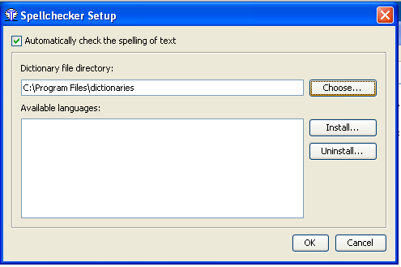  a) | 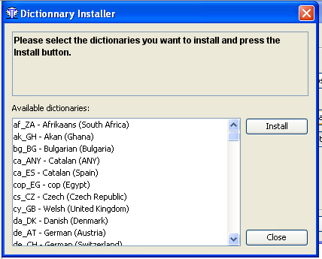  b)
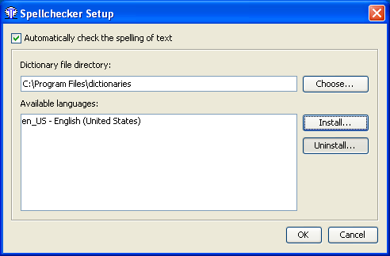
c)

إنشاء مشروع:
معظم أدوات الترجمة بمساعدة الحاسوب تستخدم المصطلح "مشروع" لتشير إلى مجموعة من المجلدات والملفات المرتبطة بترجمة.
كلمة مشروع عادة هي مرادف " عمل ترجمة".
لإنشاء مشروع اذهب إلى قائمة مشروع >> جديد بعدها تظهر لك شاشة "إنشاء مشروع جديد" .
انتقل بين المجلدات حتى تصل المجلد الذي تنشئ فيه المشروع أو يمكن أن يكون على سطح المكتب للوصل السريع إليه و مستقبلا يمكن تحويلها إلى مجلد المستندات أو مثيله من المجلدات.
ادخل اسما مناسبا لمشروعك ثم اضغط على حفظ . في تمريننا هذا سنسمي المشروع My Project-1
في المستطيل الأول حدد اللغة المترجم منها
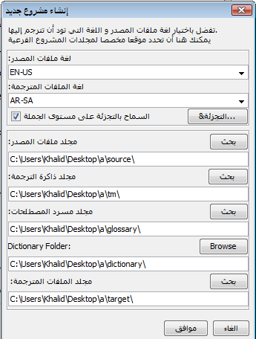
في المستطيل الثاني حدد اللغة المترجم إليها ثم اضغط على زر التجزئة لإعداد التجزئة. البرنامج يزودك بعدد من أنماط التجزئة الأولية. اختر واحدة للنص المصدر مثل الأيطالية “IT*” ، استخدم صفحة لأعلى للذهاب لأعلى القائمة. إذا كانت لغة المصدر ليست ضمن القائمة، يمكنك اختار أي لغة من القائمة ثم انقر نقرا مزدوجا على حقل اسم اللغة ثم غيرها بالاختصار الذي يثمل لغتك، طبق نفس الإجراء مع حقل نمط اللغة الأخرى. إذا استخدمت أوميجا تي لأي فترة من الزمن مستقلا، ستحتاج لتعديل قواعد التجزئة، ولا يفضل الغوص في دقة قواعد التجزئة في هذه المرحلة فإن القواعد الأساسية المتوفرة ستعمل بصورة صحيحة من أجل أهداف غرضنا، حتى بالنسبة للغة مصدر مختلفة مع شريطة أن تكون علامات الترقيم مشابهة إلى حد كبير ((مثال لا تستخدم قواعد التجزئة للغة اليابانية إذا كنت تترجم من اللغة الإيطالية)) ثم بعدها قم بتأكيد قواعد التجزئة ثم الشروع في المشروع بالضغط على زر موافق – لا تقم بتغير أي إعدادات أخرى- لأغراض هذا التمرين. لا تقم بالضغط على زر استعراض أو تغير الموقع الافتراضي لمجلدات المشروع. بهذه الخطوة تكون قد أنشئت مشروعا جديدا وستظهر أمامك نافذة ملفات المشروع والتي ستكون خالية لأن مشروعك لا يحتوي على أي ملفات إلى هذه اللحظة ( لا ستخدم زر استيراد ملفات المصدر) خلال هذا التدريب ، يمكنك أن تتدرب علي خيار استيراد لاحقا بنفسك ، كما يمكنك الآن إغلاق هذه النفاذة. بالنسبة لمشروعك في برنامج إدارة الملفات ستجد مجلدا يحمل اسم المشروع يحوى على مجلدات فرعية وهي مجلد المصدر ومجلد الهدف ومجلد أوميجا تي ومجلد TM ومجلد glossary وستكون جميعها خالية. ستقوم بوضع المستند المراد ترجمته في مجلد المصدر وسيحتوي مجلد الهدف على النصوص المترجمة أثناء ترجمتك للعمل، وبالنسبة لمجلد أوميجا تي ليس مهما لك الآن وسيظل مجلدا tm و glossary خاليان حتى تقوم بإنشاء ملفات ذاكرة الترجمة وملفات المسرد (المعجم) وتضعها بهذه المجلدات الخاصة بها.

الترجمة:
نقدم هنا مثالين للتعليم الذاتي.
الأول والذي ستبدأ به وهو أن تستخدم ملف مايكروسوفت وويرد بسيط في اللغة المصدر. وهذا لا يوضح جميع إمكانيات أوميجا تي ولكنه لغرض تعليم المبتدئين ليفهموا أهم الإجراءات المطلوبة.
الثاني يستخدم ملف html أو مجموعة ملفات يتم تحميلها من الشبكة العنكبوتية وهذا الثاني يوضح لنا إمكانيات أوميجا تي في التعامل مع الرسوم ، والمخططات المعقدة و الملفات المقعدة الهيكلة وفيها ستتعلم كيف تعمل ذاكرة الترجمة والمسرد و وظيفة البحث. هذه الإمكانية يمكن استخدامه بغض النظر عن نوع الملف (odt, txt, html,..etc) راجع البند 7ب 1 و 7ب 4 أدناه. وقد قمنا بتجاهل ذلك في المشروع الأول فقط لأهداف الترجمة، الرجاء الانتقال للمشروع الثاني بعد إكمال المشروع الأول.
هام: الهدف من هذه المقدمة لأوميجا تي هو إعلامك بالمفاهيم الأساسية لبرنامج ذاكرة الترجمة.
المراجع للوظائف المتقدم لأوميجا تي تم حذفها أو اختصارها لأن شرحها سيطول الأمر عليك وتكون أكثر تعقيدا و لمزيد من المعلومات نأمل الرجوع إلى دليل المستخدم.

أ. مشروع 1: ملف وورد بسيط
شغل برنامج مايكروسوفت وورد ثم قم بإنشاء ملف نصي جديد ثم من قائمة ملف اختر فتح ثم قم بفتح ملف وورد صغير ليستخدم في اللغة المصدر. وسيحتوي على بعض التنسيق أقلها العنوان والعناوين الفرعية و نمط الخط.
اذهب إلى قائمة ملف ثم اختر حفظ باسم ، قم بتسمية الملف ثم حفظه كملف .odt ثم اذهب إلى برنامج إدارة الملفات في الويندوز للوصول لمجلد مشروع الترجمة My project-1 انسخ الملف السابق إلى داخل مجلد "المصدر" هو مجلد فرعي من مجلد My Project-1 والذي أنشأته في الخطوة 6
شغل أوميجا تي ثم من قائمة مشروع اختر فتح ثم افتح المجلد My Project-1 سيكون في شكل أيقونة أوميجا تي ، سيظهر مربع حوار يعرض ملفات المصدر لمشروعك. قم بإغلاق مربع الحوار، سيظهر ملف الترجمة في منطقة التحرير، و من ثم يمكنك البدء في أعمال الترجمة.

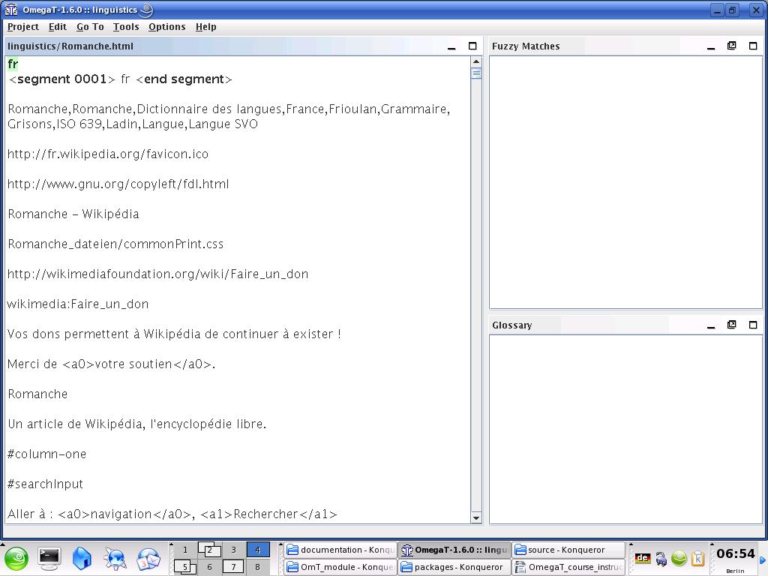
الفكرة الأساسية أن النص يُعرض جزء واحد منه فكل مرة ويمثل جملة واحدة عادة و يمكنك الترجمة في الجزء المخصص ثم الضغط على مفتاح الإدخال بعد الانتهاء من عملية ترجمة هذا الجزء وهكذا إلى آخر المستند، ويعد برنامج أوميجا تي "تطبيق ذاكرة ترجمة خطي" أي أنك ترى نسخة واحدة من النص و الأجزاء التي ترجمت تظهر على ذلك النحو و إلا سيتم عرض نص المصدر غير المترجم في حالة عدم وجود ترجمة. يظهر نص الترجمة و الترجمة معا في حالة واحدة عند الجزء النشط والذي يكون مضاء.
بصورة افتراضية النص المصدر يلصق في منطقة جزء النص الهدف. وهذا يلائم النص ذو التنسيق المعقد، لأنه يجعل معلمات النص سليمة بإبدال النص الذي بينهما. وكذلك مع النصوص ذات التنسيق المعقد يمكنك مسح محتوى النص الهدف وكتابة الترجمة بسهولة، أو يمكنك ضبط أوميجا تي لتركها فارغة بصورة إفتراضية (ارجع على دليل المستخدم لمزيد من التفاصيل).

7- أ.1. التعامل مع معلمات النص:
إن التعامل مع معلمات النص تحتاج لشيء من الممارسة. والأسس العامة هي أن تترجم النص بين المعلمات دون أن تمسها. مثل هذا النص الانجليزي
Look at that!
قد يظهر في أوميجا تي كالتالي:
Look at <a0>that</a0>!
ويترجم في أوميجا تي إلى الألمانية كالتالي:
Schau dir <a0>das</a0> an!
والذي سيظهر في صورته النهائية كالتالي:
Schau dir das an!
في هذه الحالة <a0> و </a0> هما معلمات النص العريض الأول للبداية والثاني للنهاية."<a0>" و "</a0>" ليس من الضروري أن تشيرا إلى بداية ونهاية النص العريض، ولكن إذا كانت الكلمة "that" بخط مائل في النص المصدر بدلا من خط عريض، فإن معلمات النص ستكون واحدة فقط و بالنظر إلى النص المصدر يمكنك التحقق من وظيفة معلمات النص في بعض الحالات الخاصة. إلى أن تكون قادرا على التعامل مع معلمات النص يفضل أن تتركها كما هي إن كان ذلك ممكنا. أوميجا تي تمكنك من مسح معلمات النص أو تغير مواضعها، ولكن فقط عند إتباع قواعد معينة بعناية. وإلا فإنك قد تتسبب في عطب ملفك النهائي وبالتالي لن تكون قادرا على فتحه. ولمزيد من التفاصيل عن قواعد معلمات النص ارجع إلى دليل المستخدم.

7- أ.2. التحقق من الترجمة:
أخيرا، ستصل نهاية الملف الذي تقوم بترجمته. إذا كان مشروعك يحوي أكثر من ملف، الانتهاء من آخر جزء في الملف الأول سينقلك إلى الجزء الأول في الملف الثاني.
من المحاسن المشتركة على الأرجح في كل تطبيقات ذاكرة الترجمة هي تبسيط التدقيق: فبمجرد الانتهاء من مسودة الترجمة الأولية يمكنك السير خلالها مع المصدر والهدف لإصدارات كل جملة حيث يتم عرض كل واحدة و إلى جنبها الإصدارات (التعديل). ففي حالة أوميجا تي المصدر يعرض أعلى الهدف من الجزء النشط، لتسهيل المقارنة.
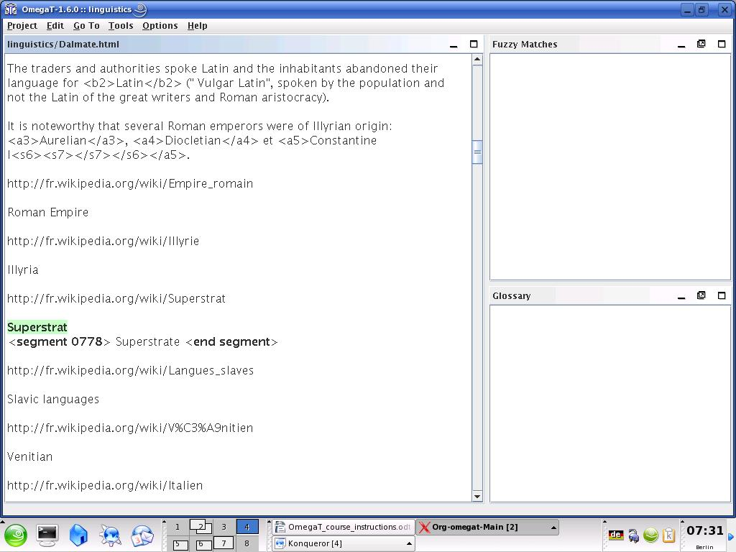

7- أ.3. التحقق من معلمات النص وإنشاء ملفات الهدف:
بعد التحقق من الترجمة تحقق من أنك لم تلغي أيً من معلمات النص خلال عملية الترجمة: من قائمة : أدوات> التحقق من المعلمات. ملاحظة: معلمات النص الملغية في ملف من نوع XML، مثل برنامج OpenOffice.org والتي إلغاؤها من الراجح أن يؤدي لفشل فتح الملف المخرج بالمرة.
إنشاء مستندات الهدف عن طريق قائمة: مشروع> إنشاء مستندات الترجمة. الملفات المترجمة تلقائيا سيتم إنشائها على هيئتها الأصلي ضمن مجلد الهدف. إذا كان مشروعك يحتوي على ملفات مصدر متعددة، ربما هنالك العديد من المجلدات الفرعية و ملفات الرسومات المصاحبة لها ، وما إلى ذلك ، كما هو الحال مع الأمثلة في المشروعHTML الثاني ، الهيكل الكامل للملفات في مجلد المصدر يتم توليدها في مجلد الهدف.

7- أ.4. تصحيح الطباعة و المعالجة والتسليم النهائي:
إذا كنت ترغب في تدقيق الترجمة على ورقة، قم بطباعة ملف الهدف. لا تقم كيف ما كان بتصحيح على برنامج Open office أو مايكروسوفت وورد، ابحث على الأجزاء التي تريد التعديل عليها في برنامج أوميجا تي(مستخدما أداة البحث والتي ستناقش لاحقا في الخطوة 7.ب.4) قم بها على البرنامج نفسه. بعد مراجعة النص والقيام بأي تعديل قم بإنشاء مستندات الترجمة من جديد ثم أغلق البرنامج. أنت الآن جاهزا لتسليم المهم. فإذا كان العميل يطلب الملفات على نسق ما يكروسوفت ، ببساطة احفظ ملفات الهدف من على Open Office لتكون على صيغة doc .. أو ما يناسب من الصيغ.

7- ب. مشروع 2 ملف HTML

7- ب.1. تحميل الملفات التكميلية:
شغل برنامج أوميجا تي ثم قم بإنشاء مشروع ، لنسميه My Project-2 ، اضبط الإعدادات كما فعلت في المشروع الأول. الإجراءات التي ذكرت في المشروع " Project 1" ، الخطوات 7.A.1-7.A.4
قم بتطبيقها جميعا هنا أيضا لملف HTML.
جميع الملفات التي تم اختيارها للترجمة في هذا التمرين من ويكي بيديا، هنالك بعض المشاريع تحوي أكثر من ملف، لتصبح معتادا على هذه الخاصية المفيدة جدا لمثل بينة ملفات كهذه.
الجدول يظهر ملخص للصفحات المتاحة، والتي من أجلها تم إنشاء ملفات تمريننا.
Language  combination | Subject | Source
English to Czech | biocoenosis | en.wikipedia.org/wiki/Biocoenosis  en.wikipedia.org/wiki/Phytosociology
English to Dutch | stocks | en.wikipedia.org/wiki/Share_%28finance%29  en.wikipedia.org/wiki/Shareholder
English to Dutch | russian-miscellaneous | en.wikipedia.org/wiki/Russian  en.wikipedia.org/wiki/Russian_American  en.wikipedia.org/wiki/Russian_Canadian  en.wikipedia.org/wiki/Russky_Island
English to German | hilton | en.wikipedia.org/wiki/Hilton_Hotels  en.wikipedia.org/wiki/Great_Western_Hotel,_London  en.wikipedia.org/wiki/Waldorf_Hilton  en.wikipedia.org/wiki/The_London_Hilton_on_Park_Lane
English to German | construction | en.wikipedia.org/wiki/Wall  en.wikipedia.org/wiki/Panelling
English to Italian | russian-miscellaneous | en.wikipedia.org/wiki/Russian  en.wikipedia.org/wiki/Russian_American  en.wikipedia.org/wiki/Russian_Canadian  en.wikipedia.org/wiki/Russky_Island
English to Italian | yoga | en.wikipedia.org/wiki/Karma_yoga  en.wikipedia.org/wiki/Jnana_yoga
English to Italian | civil-engineering | en.wikipedia.org/wiki/Blind_Jack
English to Polish | construction | en.wikipedia.org/wiki/Wall  en.wikipedia.org/wiki/Panelling
English to Polish | poland | en.wikipedia.org/wiki/Lubusz_Voivodship  en.wikipedia.org/wiki/Podlasie_Voivodship
English to Polish | medicine | en.wikipedia.org/wiki/Hippocrates
English to Polish | swimming | en.wikipedia.org/wiki/Individual_medley  en.wikipedia.org/wiki/World_records_in_swimming
English to Portuguese | russian-miscellaneous | en.wikipedia.org/wiki/Russian  en.wikipedia.org/wiki/Russian_American  en.wikipedia.org/wiki/Russian_Canadian  en.wikipedia.org/wiki/Russky_Island
English to Russian | biocoenosis | en.wikipedia.org/wiki/Biocoenosis  en.wikipedia.org/wiki/Phytosociology
English to Spanish | dorset | en.wikipedia.org/wiki/Jurassic_Coast  en.wikipedia.org/wiki/Old_Harry_Rocks  en.wikipedia.org/wiki/Durdle_Door
English to Spanish | appliances | en.wikipedia.org/wiki/Small_appliance  en.wikipedia.org/wiki/Kitchen_appliance  en.wikipedia.org/wiki/Major_appliance
English to Spanish | cereal | en.wikipedia.org/wiki/Rye  en.wikipedia.org/wiki/Sorghum
English to Spanish | skye | en.wikipedia.org/wiki/Skye
English to Spanish | hilton | en.wikipedia.org/wiki/Hilton_Hotels  en.wikipedia.org/wiki/Great_Western_Hotel,_London  en.wikipedia.org/wiki/Waldorf_Hilton  en.wikipedia.org/wiki/The_London_Hilton_on_Park_Lane
French to English | seine-et-marne | fr.wikipedia.org/wiki/Démographie_de_Seine-et-Marne  fr.wikipedia.org/wiki/Seine-et-Marne
French to English | esoteric | fr.wikipedia.org/wiki/Augure  fr.wikipedia.org/wiki/Divination  fr.wikipedia.org/wiki/Effet_Barnum
French to English | dancing | fr.wikipedia.org/wiki/Danse
French to English | cardiology | fr.wikipedia.org/wiki/Cardiologie  fr.wikipedia.org/wiki/Tilt-test
French to English | linguistics | fr.wikipedia.org/wiki/Romanche  fr.wikipedia.org/wiki/Dalmate
French to English | ornithology | fr.wikipedia.org/wiki/Moineau  fr.wikipedia.org/wiki/Moineau_domestique
French to English | wine | fr.wikipedia.org/wiki/Vin_blanc  fr.wikipedia.org/wiki/Vin_rouge
French to English | rugby | fr.wikipedia.org/wiki/Rugby  fr.wikipedia.org/wiki/William_Webb_Ellis
German to English | canterbury | de.wikipedia.org/wiki/Canterbury  de.wikipedia.org/wiki/Canterbury_(Begriffserkl%C3%A4rung)
German to English | domestication | de.wikipedia.org/wiki/Domestizierung
German to English | equestrianism | de.wikipedia.org/wiki/Dressurreiten  de.wikipedia.org/wiki/Hohe_Schule_(Reitsport)
German to English | railways | de.wikipedia.org/wiki/Neigetechnik
German to English | music | de.wikipedia.org/wiki/Oberton
German to English | psychiatry | de.wikipedia.org/wiki/Psychiatrie
German to English | humour | de.wikipedia.org/wiki/Fawlty_Towers
German to English | teaching | de.wikipedia.org/wiki/Lehrer
Italian to English | librarianship | it.wikipedia.org/wiki/Biblioteca
Italian to English | politics | it.wikipedia.org/wiki/Gianni_De_Michelis  it.wikipedia.org/wiki/Mariano_Rumor
Portuguese to English | chagas | pt.wikipedia.org/wiki/Doen%C3%A7a_de_Chagas
Russian to English | law | ru.wikipedia.org/wiki/%D0%9F%D1%80%D0%B0%D0%B2%D0%BE
Spanish to English | montevideo | es.wikipedia.org/wiki/Montevideo  es.wikipedia.org/wiki/Bruno_Mauricio_de_Zabala
Spanish to English | unicef | es.wikipedia.org/wiki/Fondo_de_Naciones_Unidas_para_la_Infancia  es.wikipedia.org/wiki/Niño  es.wikipedia.org/wiki/Derechos_del_niño
Spanish to English | climbing | es.wikipedia.org/wiki/Escalada_en_hielo
حالما قررت في واحدة من تلك المواضيع، قم بتحميل الملفات من الشبكة العنكبوتية، إلى مجلد المصدر مباشرة في مشروع My Project-2 تأكد من أنك حملت كامل صفحة الويب مشتملة على الصور. ( المتصفحات المتباينة تختلف قليلا في طريقة القيام بهذه المهمة. في متصحف مايكروسوفت 7. مثلا: ملف> حفظ باسم > صفحة ويب، أما في فيرفوكس 3. ملف>حفظ باسم>صفحة ويب، أما في فيرفوكس2. ملف> حفظ الصفحة كـ ).
سيحوي مجلد المصدر لديك على ملف أو عدة ملفات html معا مرتبطة بملفات أخرى كالصور. بنية المجلدات والمجلدات الفرعية يجب أن تبقى كما هي. يجب أن تكون قادرا على فتح ملفات الـ HTML على متصفحك وقادرا على رؤيتها تقريبا كرؤيتك إياها على الشبكة العنكبوتية.
بعد ذلك قم بتحميل الحزمة والتي أنشأنها للاستخدام في هذا التمرين من :
www.omegat.org/training/materials/legacy.zip
ثم فك ضغط الحزمة في أي مجلد مناسب بصورة مؤقتة (مثل المستندات أو سطح المكتب). فهي تحوي عددا من ملفات ذاكرة الترجمة (امتدادها tmx) و ملفات المسرود أوميجا تي (امتدادها utf8) اختر من هاتين النوعين ما يناسب تركيب لغتك. انسخ ملفات tmx إلى مجلد tm و ملفات utf8 إلى glossary ضمن مجلد مشروعك.
مزيدا من النقاط عن ملفات html المراد ترجمتها يجب أن تراعى:
- عند تصفحك لهذه الملفات محليا ستختلف قليلا عن تصفحك لها عبر الشبكة. فليس هنالك ما تعمله مع أوميجا تي أو متصفحك بخصوص هذا إذا أنه يعود إلى أن أن موقع الويكي بيديا لا يسمح تحميل كآفة المعلومات.
- الويكي بيديا مادة معرضة للتعديل المستمر. الصفحات التي سردت هنا تم اختيارها كأمثلة مناسبة ( وملفات التمرين أنشئت لتلائمها)، ولكن التعديلات عليها تجعلها أقل ملائمة، بل قد تختفي أو تحول لمكان آخر.
- عندما تقوم بترجمة ملفات html ، ستواجه كثيرا من الشفرات التي لا تحتاج ترجمة، خاصة عند بداية كل ملف. وفي كثير من الحالات كل الأجزاء ( الجمل)، مثل روابط الصفحات، يمكن أن تترك كما هي وذلك ببساطة عن طريق الضغط على مفتاح الإدخال لتأكيد أنها ستبقى كما هي.
- ملفات الـ html بصورة عامة أكثر تعرضا للخطأ لتغير أو فقدان معلمات النص، والنتيجة سيكون الملف قابلا للفتح ولكن بصورة غير متوقعة أو غير مقروءة. راجع الخطوة 7.A.1 في جزء التعامل مع معلمات النص.
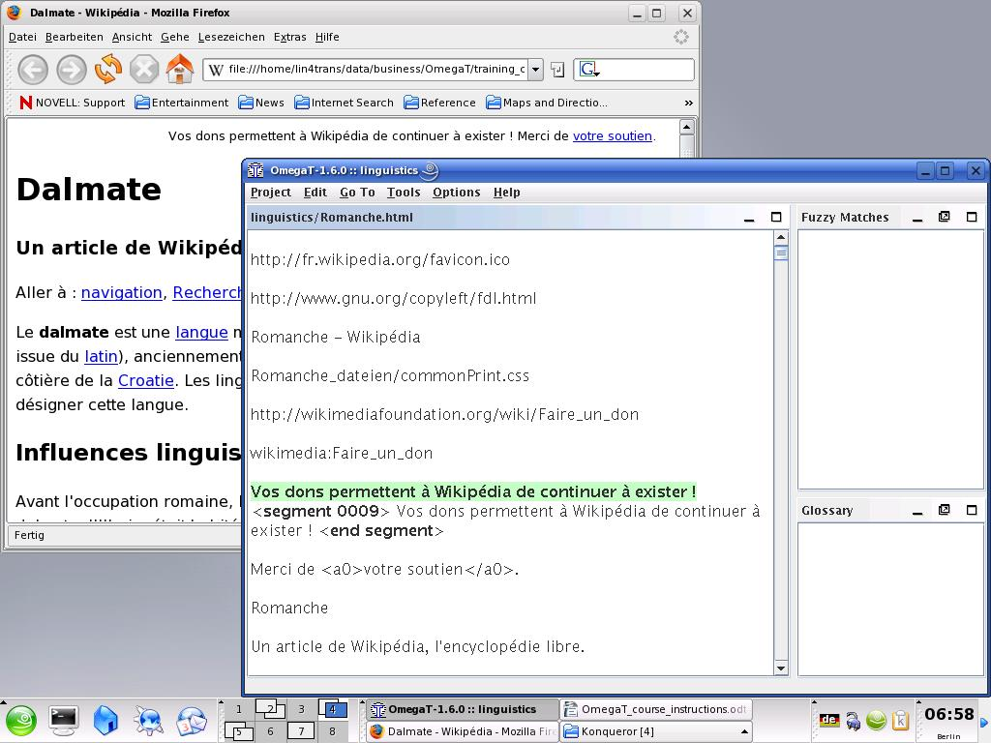

- مع النص HTML الموسومة بشكل كبير ، قد تجد أنه من المناسب الإبقاء على النص المصدر مفتوحا في نفس الوقت والتبديل بين الاثنين مستخدما (TAB + ALT) من أجل أن تكون قادرا على الرؤية بشكل أسرعة أي نص بالفعل يجب أن يترجم. كقاعدة عامة خلال هذا التمرين، تفترض إذا ما كان هناك نص تراه في المتصفح الخاص بك ، يجب أن يترجم ذلك النص.
- النافذة في الصورة أعلاها تم تصغيرها لغرض عرض فكرة إبقاء برنامج أوميجا تي و النص المصدر ( في متصفحك) مفتوحين معا في وقت واحد، عادة أنت سترغب في أن تكون نافذة أوميجا تي مكبرة.
- عندما تكون قد انتهيت وان جاهز للتدقيق على عملك، يمكنك فتح الملفات المترجمة في مجلد الهدف على متصفحك ثم تقوم بقراءتها و تقوم بطباعتها لتدقيق من على الورقة. وإذا كنت ترغب في القراءة من خلال الشاشة بدل بين متصفحك و برنامج أوميجا تي.

7- ب.2. ذاكرة الترجمة ( وظيفة الكلمات المتطابقة)
في نهاية المطاف ، سوف تواجه كلمات متطابقة. عادة ، قد يكون هنالك بعض الوقت قبل أن تواجه الكلمات المتطابقة ، ولكن تم تقديم ملف "ذاكرة الترجمة" لك في هذا التمرين التعليمي لضمان أن تجد على الأقل بعض من الكلمات المتطابقة، وهي عبارة عن أجزاء (جمل) تحمل درجة من الشبه للجزء الذي تقوم بترجمته وقد تكون ضمن نفس مشروع العمل الحالي(إما في النص الحالي الذي تقوم بترجمته أو في مكان آخر حيث يتألف المشروع من عدة ملفات نص مصدر، فيكون في نص آخر ضمن نفس المشروع) .أو قد يكون في ذاكرة الترجمة التي وضعتها في مجلد tm. بما أن ملفات الذاكرة ضمن المجلد tm هي نتاج عمل ترجمة سابق عليه فانت لن يكون لديك ملفات ذاكرة مفيدة ما لم يكن لديك أعمال ترجمة سابقة في أوميجا تي، وقد و ضعتها ضمن مجلد ذاكرة الترجمة لمشروعك الجديد.
هنا ، في الجزء الحالي يظهر كلمات متطابقة مع جزء في مكان آخر على هذا المشروع و الذي قد ترجم أصلا:
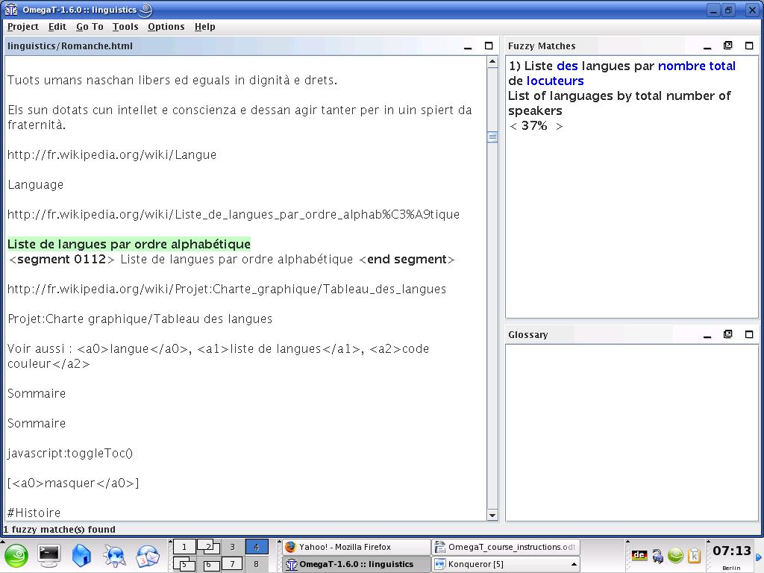
بعد التمعن في الكلمات المتطابقة ثم إنك قد وجدت أنها مفيدة، يمكنك لصقها في الجزء الحالي النشط بمجرد ضغط على مفتاحي(Ctrl+I) أو تبديل الجزء الحالي تماما بالضغط على (Ctrl+R) ثم قم بتعديله، أو نسخ ثم لصق جزء من التطابق ضمن الجزء النشط الحالي (استخدم الفأرة لتحديد النص ثم Ctrl+C و Ctrl+V لنسخ واللصق).
المادة التي قمت بتحميلها لغرض هذا التدريب الهدف منها توضيح وظائف أوميجا تي. وينبغي تحت أي ظرف من الظروف الترجمة الموجودة في ذاكرة الترجمة يفترض أنه يعتمد عليها.
النص الذي يحوي معلمات بشكل كبير فمن الراجح أن تحصل على كثير من الكلمات المتطابقة الزائف والتي تكون فيها فقط معلمات النص متطابقة و ليس ذات جدوى.

7- ب.3 وظيفة المسرود (المعجم)

قبل البدء في الترجمة ، لقد وضعت ملف المعجم في مجلد المسرد. ومسرد الملفات هو ببساطة ملف نصي يحتوي على عمودين مفصلين بواسطة علامات التبويب بدخلهما المصطلحات، ويحفظ هذا النوع من الملفات بامتداد هو . utf8 ،وترميز حرفي من نوع ( utf8راجع دليل المستخدم لكيفية إعداد معجم)
وخلافا لملفات ذاكرة الترجمة (. tmx)، ملفات المسرد يتم إنشاؤها يدويا. لكل مجموعة لغة يتم إنشاء المعجم () لك و يحوي قليلا من الكلمات للجمع بين المعنيين. وسيكون هذا الملف محددا المساعدة خلال الترجمة، ولكنه يوضح لك أين تدخل مصطلحات المعجم وكيف يتم عرضها لك خلال أوميجا تي عند وقوعها.
للاستفادة من وظيفة المعجم، قم بفتحه في محرر Open Office (اقبل الخيارات الافتراضية عند الفتح) ثم أضف إليه المصطلحات و قم بعملية الحفظ في كل مرة تقوم فيها بإضافة جديدة. ستظهر المصطلحات فورا في منطقة المسرد صمن أوميجا تي. المصطلحات وترجمتها ستظهر عندما تصل جزء يحوي هذه المصطلحات.
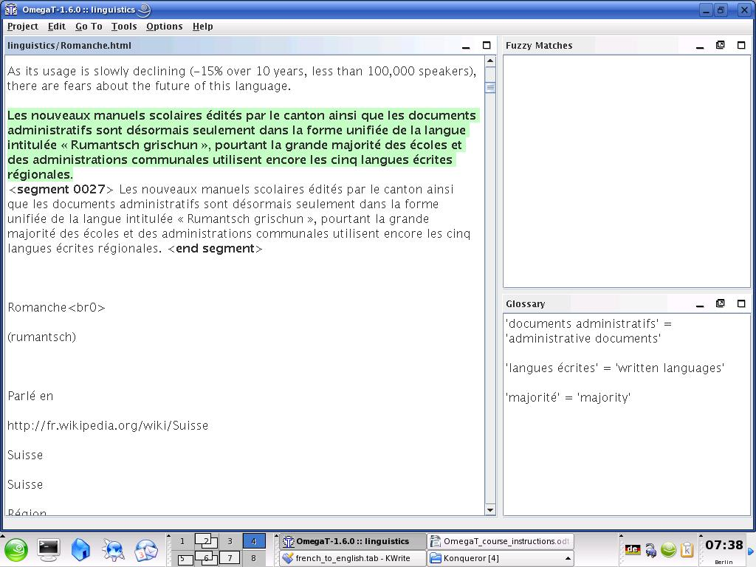

الرموز البديلة غير مقبولة(مثل * ؟ ...). لا تضع مقالا قبل الاسم في المعجم ، وإذا كنت تريد أن تشير إلى نوع الجنس للاسم ، ضع ذلك بعد علامة التبويب الأولى في المعجم ، ضمن العمود حيث تُوضع الترجمة. وهكذا دواليك.
للمستخدمين الأكثر تقدما ، هنالك إضافة برمجية تسمى "OmegaT – tokenizers" للاستخدام في الإصدار OmegaT 2.1.1 بيتا) ، والتي تسمح لأوميجا تي بالتعرف على الأشكال المقوسة من كلمة. وللمهتمين بذلك عليهم مشاورة مجموعة المستخدمين البريدية على الياهو.

7- ب.4. وظيفة البحث عن نص
مفتاحي (Ctrl+X) يظهران شاشة البحث والتي تمكنك من البحث عن أي مصطلح ضمن المشروع، في "النص المصدر" و ملفات ذاكرة الترجمة و أجزاء المصدر وأجزاء الهدف ولكن ليس في ملفات المسرد.

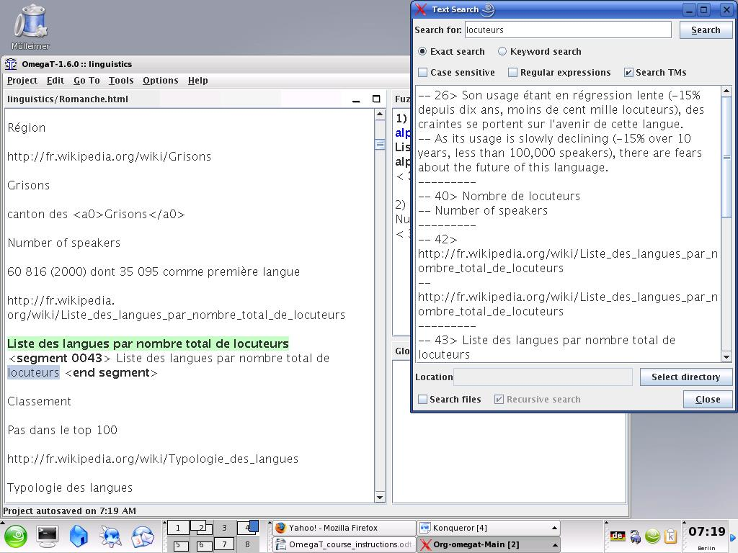
و كما هو الحال مع وظيفة المسرد، يمكنك استخدام اختصارات لوحة المفاتيح لنسخ ولصق المحتوى من نافذة البحث إلى جزء الترجمة النشط. إذا كنت ترغب في تغير النص في جزء ضمن المشروع الحالي والذي هو معروض في نافذة البحث، فقط بالنقر المزدوج عليه و سيتولى بعده أوميجا تي بوضع في الجزء المعين.
تحوي نافذة البحث عن النصوص على وظائف بحث قوية جدا. ولمزيد من المعلومات راجع دليل المستخدم.
لاحظ عدم وجود وظيفة "احلال شامل" تلقائي، ولكن هنالك حلول يمكن استخدامها.

المجموعة البريدية لمستخدمي أوميجا تي
أوميجا تي لديها مجموعة سهلة الاستخدام ومفيدة. بمجرد انضمامك تستطيع أن تطرح أسئلتك فيما يتعلق بأوميجا تي.
المجموعة البريدية تجدها على groups.yahoo.com/group/omegat
المجموعة مستضافة بواسطة الياهو! ولكن أوميجا تي تشرف عليها مثل عضويتك يجب أولا أن يتم تأكيدها. وهذا لمنع الطفيليين من الوصول للمجموعة. وللانضمام ببساطة، استخدم بريدك لتسجيل الدخول على العنوان بأعلاه. ستطالب بإرسال رسالة قصيرة والتي بها يستطيع المشرف بإخبارك بأنك عضوا حقيقا لا طفيليا.

9. ملحق
رخصة جنو للوثائق الحرة
0. مقدمة
والغرض من هذا الترخيص هي جعل دليل ما أو كتاب أو أي مستند عملي وذو فائدة "حرا" بمعنى الحرية : ليضمن للجميع الحرية الفعلية في نسخه وإعادة توزيعه ، مع تعديل أو دون تعديل ، سواء لغايات تجارية أو غير تجارية . ثانوية ، يضمن هذا الترخيص لكل من المؤلف والناشر وسيلة للحصول على الائتمان لعملهم ، في حين أن يكونوا مسؤولين عن التعديلات التي يضيفها الآخرون.
هذا الترخيص هو نوع من "الحقوق المتروكة" ، وهو ما يعني أن الأعمال المشتقة من المستند ينبغي أن تكون حرة في نفس الشعور. وهو يكمل رخصة جنو العمومية ، والتي هي رخصة تعنى بالبرمجيات الحرة.
لقد قمنا بتصميم هذا الترخيص لاستخدامه مع أدلة استخدام البرمجيات الحرة ، لأن البرمجيات الحرة تحتاج إلى مستندات حرة : ينبغي أن يأتي البرنامج الحر بمستندات توفر نفس الحريات التي يوفرها البرنامج ذاته. ولكن هذا الترخيص غير محدود بمستندات البرمجيات ، أنها يمكن أن تستخدم لأية أعمال نصية ، بغض النظر عن الموضوع أو إذا ما كانت منشورة بصيغة كتاب مطبوع. ننصح باستخدام هذا الترخيص بشكل أساسي للأعمال التي يكون هدفها هو مرجعية أو تعليمية.

1تطبيق الترخيص والمصطلحات
ينطبق هذا الترخيص على أي عمل يدوي أو غيره ، أو في أي وسيط ، الذي يحتوي على اشعار وضعت من قبل صاحب حق المؤلف قائلا ان يجري توزيعها وفقا لأحكام هذا الترخيص. هذا الإشعار المنح على نطاق العالم ، خالية من الاتاوات ترخيص ، غير محدود من حيث المدة ، لاستخدام هذا العمل ضمن الشروط الواردة في هذا القانون. في "الوثيقة" ، أدناه ، يشير إلى أي من هذه الأدلة أو الأعمال. أي فرد من الجمهور هو المرخص له ، ويشار إليه بكلمة "أنت". هل تقبل الترخيص إذا كنت نسخ أو تعديل أو توزيع هذا العمل بأسلوب يتطلب إذنا ضمن قوانين حقوق التأليف والنشر.
أ "نسخة معدلة" من المستند أي عمل يحتوي المستند أو جزءا منه ، سواء تم نسخه حرفيا أم مع بعض التعديلات أو تمت ترجمته إلى لغة أخرى.
أ "الثانوية القسم" هو التذييل اسمه أو جزء الأمامي المسألة من الوثيقة التي تتناول حصرا العلاقة من الناشرين أو المؤلفين لهذا المستند والموضوع العام للمستند (أو ما يتعلق به) ولا تحتوي على أي التي يمكن أن تقع مباشرة في إطار هذا الموضوع العام. يمكن (وهكذا ، إذا كان المستند في جزء من كتاب مدرسي الرياضيات ، وقسم ثانوي لا يجوز تفسير أي الرياضيات.) العلاقة مدعاة للاتصال التاريخية للموضوع أو مع المسائل ذات الصلة ، أو القانونية والتجارية والفلسفية والأخلاقية الموقف السياسي أو المتعلقة بهم.
في "الأقسام الثابتة" هي أقسام ثانوية تشير عناوينها يتم تعيينه ، كما يجري هذه الأقسام الثابتة ، في الإعتبار أن يتم تحرير وثيقة تحت هذا الترخيص. إذا كان هناك قسم لا ينطبق عليها التعريف المذكور أعلاه الثانوية ثم لا يجوز أن يكون اعتباره (قسما ثابتا. قد يحتوي المستند على الصفر الأقسام. إذا لم يحدد المستند على أية أقسام ثابتة ثم هناك لا شيء.
في "نصوص الغلاف" هي بعض مقاطع قصيرة من النص التي يتم سردها ، ونصوص غلاف أمامي أو نصوص غلاف خلفي ، في الإعتبار أن يتم تحرير وثيقة تحت هذا الترخيص. ألا يتجاوز نص الغلاف الأمامي أن يكون في معظم الكلمات 5 ، وعودة الغطاء النص قد يكون في معظم الكلمات 25.
ألف "شفافة" نسخة من الوثيقة وسائل نسخة المقروءة آليا ، ممثلة في شكل ذو مواصفات متاحة لعامة الناس ، وهذا هو مناسبة لتعديل المستند بسهولة مع برامج تحرير النصوص العامة أو (بالنسبة للصور المؤلفة من نقاط الكترونية) الطلاء عامة البرامج أو (لرسومات) برمجيات تحرير الرسوميات المتاحة على نطاق واسع ، وهذا هو ملائمة للإدخال إلى برمجيات تنسيق النصوص أو الترجمة الآلية إلى عدة تنسيقات أخرى ملائمة للإدخال إلى برمجيات تنسيق النصوص. وقد تم ترتيب نسخة المحرز في تنسيق ملف (شفافة) أخرى صممت مواصفاتها (في حال وجود هذه المواصفات) لإعاقة أو إحباط التعديلات اللاحقة من قبل القراء غير شفافة. شكل الصورة غير شفافة فيما إذا تم استخدامها لتمثيل أية أجزاء كبيرة من النص. صورة ليست "شفافة" يسمى "غير شفاف".
أمثلة صيغ الملفات الملائمة للنسخ الشفافة سهل أسكي دون نمو ، صيغة إدخال أية تعليمات ، اللثي شكل مساهمة ، أو إكس إس جي إم إل استخدام اليومي متاحة للجمهور ، والمطابقة للمعايير أتش تي أم أل بسيطة ، أو قوات الدفاع الشعبي بوستسكريبت المصممة للتعديل. أمثلة من الصور الشفافة وتشمل بابوا نيو غينيا ، XCF و جي بي جي. تتضمن الصيغ المصمتة صيغ الملفات الخاصة والتي لا يمكن قراءتها أو تعديلها إلا باستخدام برمجيات تحرير النصوص الخاصة بمنتج ما ، أو إكس إس جي إم إل التي واليومي و / أو أدوات معالجة غير متوفرة بشكل عام ، وأتش تي أم أل المولدة آليا ، وبوستسكريبت أو قوات الدفاع الشعبي التي تنتجها بعض المعالجات للكلمة أغراض القراءة فقط.
في "عنوان الصفحة" يعني ، بالنسبة لكتاب مطبوع صفحة العنوان نفسه ، إضافة إلى الصفحات اللاحقة اللازمة لعقد ، مقروءة ، ومواد هذا يتطلب رخصة لتظهر في صفحة العنوان. لتعمل في الأشكال التي ليس لديها أي صفحة العنوان على هذا النحو ، "عنوان الصفحة" يعني نص بالقرب من أبرز مظهر من عنوان العمل ، والتي سبقت بداية من جسد النص.
وهناك قسم "تحت عنوان : (س ع ص" وحدة فرعية ذات تسمية من المستند إما أن يكون عنوانها (س ع ص) بالتحديد أو أن تحتوي (س ع ص) ضمن أقواس بعد النص الذي يترجم س ع ص) في لغة أخرى. (س ع ص هنا تقف لتسمية قسم محدد المذكورة أدناه ، مثل "شكر وتقدير ، اهداء" "" ، "شهادات" ، أو "التاريخ".) "للمحافظة على اللقب" من أحد هذه الأقسام عندما تقوم بتعديل الوثيقة يعني أنه لا يزال قسم "تحت عنوان : (س ع ص" وفقا لهذا التعريف.
قد يحتوي المستند على تصريحات لتبرئة المسؤولية بجانب إشعار التي تنص على أن هذا الترخيص ينطبق على الوثيقة. وتعتبر هذه تصريحات لتبرئة المسؤولية التي ينبغي إدراجها بالإشارة في هذا الترخيص ، ولكن فقط فيما يتعلق تبرئة المسؤولية : أي أثر الأخرى التي تسببها هذه التصريحات قد يكون باطلا وليس له أي تأثير على معنى هذه الإتفاقية.

2. النسخ الحرفي
يجوز لك نسخ وتوزيع المستند بأي وسيلة ، لغايات تجارية أو غير تجارية ، شريطة أن تكون هذه الرخصة ، إشعارات حقوق النشر ، وإشعار يقول أن الرخصة ينطبق على وثيقة مستنسخة في جميع النسخ ، والتي تقوم بزيادة أية شروط إضافية على الإطلاق لشروط هذه الإتفاقية. لا يجوز لك استخدام التدابير التقنية لإعاقة أو التحكم في قراءة أو إعادة نسخ النسخ التي تقوم بإعدادها أو توزيعها. ومع ذلك ، قد يقبل التعويض في تبادل للحصول على نسخ. إذا قمت بتوزيع عدد كبير بما فيه الكفاية من النسخ يجب أن تتبع أيضا الأوضاع في الباب 3.
بإمكانك أيضا إعارة النسخ ضمن نفس الشروط المذكورة أعلاه ، كما يمكنك عرض النسخ للعموم.

3. النسخ بكميات كبيرة
إذا قمت بنشر نسخ مطبوعة (أو بوسيلة تستخدم عادة أغلفة مطبوعة) من الوثيقة ، التي يبلغ عددها أكثر من 100 ، وكان تنويه ترخيص المستند يتطلب (نص غلاف) يتوجب عليك تضمين النسخ في أغلفة تحمل بوضوح وبشكل مقروء جميع هذه تغطي النصوص : نصوص الغلاف الأمامي على الغلاف الأمامي ونص الغلاف الخلفي على الغلاف الخلفي. على حد سواء يجب أن يشمل أيضا بشكل واضح ومقروء تحديد لكم وناشر هذه النسخ. يجب أن يظهر الغلاف الأمامي العنوان الكامل بحيث تظهر جميع كلمات العنوان دون تمييز بشكل واضح. يمكنك إضافة مواد أخرى على يغطي بالإضافة. النسخ مع تغييرات محدودة ليشمل ، ما دامت محافظة على عنوان المستند والإلتزام بهذه الشروط ، يمكن أن تعامل على أنها نسخ حرفي في جوانب أخرى.
إذا كانت النصوص المطلوبة إما لتغطية وافرة جدا لتناسب بشكل مقروء ، يجب عليك ان تضع تلك الأولى المذكورة (ما يصل الى تناسب معقول) على الغلاف ذاته ، وإدراج ما تبقى على الصفحات اللاحقة.
إذا قمت بنشر أو توزيع نسخ معتمة من المستند يتجاوز عددها 100 ، يجب أن تتضمن إما نسخة المقروءة آليا شفاف مع كل نسخة معتمة ، أو في الدولة أو غير شفاف مع كل نسخة على موقع شبكة الاتصال من الكمبيوتر الذي بالشبكة العامة باستخدام وصول الجمهور إلى التحميل باستخدام بروتوكولات شبكة الاتصال بين القطاعين العام ومعيار شفاف نسخة كاملة من الوثيقة ، خالية من المواد المضافة. إذا كنت تستخدم الخيار الأخير ، يجب اتخاذ خطوات فطن ، عندما يبدأ توزيع نسخ معتمة في الكمية ، لضمان أن هذه النسخة الشفافة ستظل بالتالي يمكن الوصول إليها في الموقع حتى جاء ما لا يقل عن عام واحد بعد آخر مرة قمت بتوزيع كامد نسخة (مباشرة أو عن طريق وكلاء أو تجار التجزئة الخاصة بك) من أن الطبعة إلى الجمهور.
ومطلوب ، ولكن غير مطلوب ، أن عليك الاتصال واضعو الوثيقة جيدا قبل أي إعادة توزيع عدد كبير من النسخ لمنحهم فرصة تزويدك بأية نسخة معدلة من الوثيقة.

4 تعديلات
يجوز لك نسخ وتوزيع إصدار معدل من المستند ضمن الشروط الواردة في الفقرتين 2 و 3 أعلاه ، شريطة التزامك بنشر الإصدار المعدل ضمن نفس هذه الإتفاقية ، مع نسخة معدلة ملء دور من الوثيقة ، وبالتالي ترخيص توزيع وتعديل الإصدار المعدل لأي شخص يحصل على نسخة منه. وبالإضافة إلى ذلك ، يجب أن تفعل هذه الاشياء في نسخة معدلة :
• ألف استخدم في صفحة العنوان (والأغلفة ، إن وجدت عنوانا متميزا) من أن وثيقة ، وتلك من الإصدارات السابقة (التي ينبغي ، إذا كانت هناك أي ، يكون المسرودة في المقطع تاريخ الوثيقة ). يمكنك استخدام نفس العنوان لإصدار سابق إذا كان الناشر الأصلي لهذا الإصدار يعطي الإذن.
• باء قائمة على صفحة العنوان ، والكتاب ، والأشخاص واحد أو أكثر أو الكيانات المسؤولة عن التأليف من التعديلات في الإصدار المعدل ، جنبا إلى جنب مع ما لا يقل عن خمسة محررين أساسيين للمستند (كل من المؤلفين الرئيسي ، وإذا وأقل من خمسة) ، ما لم الافراج لكم من هذا الشرط.
• C. الدولة على صفحة الغلاف إلى اسم ناشر الإصدار المعدل بصفة (الناشر).
• د. أن تحافظ على جميع تنويهات حقوق الملكية الفكرية من الوثيقة.
• E. إضافة إشعار حقوق التأليف والنشر المناسبة للتعديلات التي قمت بها إلى جوار تنويهات حقوق الملكية الفكرية الأخرى.
• تضمين واو ، مباشرة بعد تنويهات حقوق الملكية الفكرية ، وإشعار للترخيص يمنح العموم حق استخدام الاصدار المعدل وفقا لأحكام هذا الترخيص ، في شكل مبين في الملحق أدناه.
• أن تحافظ ضمن هذا التنويه على القوائم الكاملة للأقسام الثابتة ونصوص الغلاف المطلوبة في تنويه ترخيص المستند الأساسي.
د. أن تضمن نسخة غير معدلة من هذه الإتفاقية.
• أن تحافظ على القسم المعنون "تاريخ" ، تحافظ على العنوان ، وإضافة إلى ذلك بندا ينص على الأقل إلى عنوان ، والسنة ، المؤلفين الجدد وناشر الإصدار المعدل كما تظهر في صفحة العنوان. إذا لم يكن هناك قسم بعنوان "التاريخ" في الوثيقة ، إنشاء واحد يحتوي على عنوان ، سنة إصدار ، المؤلفين وناشر المستند كما تظهر في صفحة العنوان فيها ، ثم إضافة عنصر تصف نسخة معدلة كما ورد في الجملة السابقة.
• أن تحافظ على موقع الشبكة ، إن وجدت ، التي وردت في وثيقة لاطلاع الجمهور على نسخة شفافة من المستند ، وبالمثل مواقع الشبكة التي وردت في وثيقة للإصدارات السابقة والقائمة عليها. ويمكن وضع هذه في التاريخ "المقطع". بإمكانك حذف الموقع من على الشبكة لأي عمل نشر أربع سنوات على الأقل قبل الوثيقة نفسها ، أو إذا كان الناشر الأصلي من النسخة لأنه يشير إلى يعطي الإذن.
• ك للحصول على أي قسم بعنوان "شكر" أو "اهداء" تحافظ على عنوان هذا الباب ، والمحافظة في هذا القسم على جميع مضمون ولهجة كل الشكر والعرفان و / أو الإهداءات الواردة ضمنه.
• أن تحافظ على جميع الأقسام الثابتة في المستند دون أي تعديل في النص ، وعناوينها. لا تعتبر أرقام الأقسام أو ما يعادلها جزءا من عناوين هذه الأقسام.
• م. حذف أي مقطع بعنوان "شهادات". قد لا يكون هذا القسم مدرجة في الاصدار المعدل.
• ن لا retitle أي قسم موجود ليكون تحت عنوان "شهادات" أو يتعارض مع عنوان أي قسم ثابت من المستند.
• O. أن تحافظ على أية تصريحات لتبرئة المسؤولية.
إذا احتوى الإصدار المعدل على مقدمات أو أقسام ملحقة المسألة التي وصفها بأنها أقسام ثانوية ولا تحتوي على أية مواد منسوخة من المستند الأساسي فإنك تملك الخيار في اعتبار بعض أو جميع هذه الأقسام أقساما ثابتة. للقيام بذلك ، إضافة عناوين هذه إلى قائمة الأقسام الثابتة في تنويه ترخيص الإصدار المعدل. يجب أن تكون هذه العناوين مختلفة عن أية عناوين لأقسام أخرى.
بإمكانك إضافة قسم بعنوان "شهادات" ، شريطة عدم احتوائه على أي شيء ولكن التأييد من الإصدار المعدل الخاص من قبل مختلف الأطراف -- على سبيل المثال ، والبيانات لاستعراض الأقران ، أو أنه قد تم اعتماد النص من جانب منظمة على اعتباره تعريفا محددا لمعيار ما.
يمكنك إضافة عبارة لا تزيد على خمسة كلمات ضمن الغلاف الأمامي ، وعبارة لا تزيد على 25 كلمات ضمن الغلاف الخلفي في نهاية قائمة نصوص الغلاف في الإصدار المعدل. ويمكن إضافة واحد فقط من مرور نص الغلاف الأمامي واحدة من نص الغلاف الخلفي من قبل (أو من خلال الترتيبات التي وضعتها) أي كيان واحد. إذا احتوى المستند بالأساس على نص غلاف ضمن نفس الغلاف تمت إضافته سابقا من قبلك أو عبر تنسيقات أجريت من قبل نفس الجهة التي تعمل أنت نيابة ، لا يجوز لك بإضافة غيره ، ولكنك قد تحل محل القديمة ، وعلى موافقة صريحة من الناشر السابق الذي أضاف هذا النص القديم.
المؤلف (ق) والناشر (ق) من الوثيقة لا هذا الترخيص من قبل اعطاء الاذن لاستخدام أسماء لأغراض دعائية أو لتأكيد أو ضمنا تأييد أي نسخة معدلة.

5 جمع بين وثائق
بإمكانك دمج المستند مع مستندات أخرى تخضع لنفس هذا الترخيص ضمن الشروط المحددة في الفقرة 4 أعلاه فيما يتعلق بالإصدارات المعدلة شريطة أن تدرج في الجمع بين كافة الأقسام الثابتة لجميع المستندات الأصلية ، غير معدلة ، وقائمة لهم جميعا كما أقسام ثابتة لعملك المدمج ضمن تنويه الترخيص الخاص به ، وأنك تحتفظ بجميع تصريحات تبرئة المسؤولية الواردة.
من الضروري أن يحتوي العمل المدمج على نسخة واحدة فقط من هذه الإتفاقية ، كما يمكن أيضا الاستعاضة عن الأقسام الثابتة المكررة بنسخة واحدة. إذا كان هناك عدة أقسام ثابتة مع نفس الاسم ولكن محتويات مختلفة ، وجعل عنوان كل قسم من هذا القبيل عن طريق إضافة فريدة من نوعها في نهاية لها ، بين قوسين ، واسم المؤلف أو الناشر الأصلي من هذا الباب إذا كانت معروفة ، وإلا عدد فريد. جعل بنفس هذه التعديلات في عناوين الأقسام الواردة ضمن قائمة الأقسام الثابتة في تنويه ترخيص للعمل المدمج.
في الجمع ، ويجب الجمع بين أية أقسام معنونة ب "التاريخ" في الوثائق الأصلية لتشكل قسما واحدا عنوانه "تاريخ" ، كذلك ينبغي تجميع أية أقسام معنونة ب "شكر وتقدير" ، وأية أقسام معنونة ب "اهداء". يجب حذف جميع أقسام معنونة ب "شهادات."

6 مجموعات وثائق
يمكنك جعل مجموعة تتألف من الوثيقة وغيرها من الوثائق أطلق سراحهم بموجب هذا الترخيص ، ويستعاض عن نسخ فردية من هذه الرخصة في مختلف الوثائق مع نسخة واحدة الذي تم تضمينه في المجموعة ، شريطة أن اتباع أحكام هذا الترخيص ل نسخ حرفي من كل من الوثائق في جميع النواحي الأخرى.
يمكنك استخراج وثيقة واحدة من إحدى هذه المجموعات وتوزيعه بشكل مستقل ضمن شروط هذه الإتفاقية شريطة تضمين نسخة من هذه الإتفاقية في المستند المعزول ، ومتابعة هذه الرخصة في جميع النواحي الأخرى فيما يتعلق بالنسخ الحرفي لهذا المستند.
7 . التجميع مع الأشغال المستقلة
يطلق على مجموعة من المستند أو مشتقاته مع غيرها من وثائق منفصلة ومستقلة ، أو يعمل ، أو على وحدة تخزين لتخزين أو توزيع المتوسط ، وهو "تجميع" في حال لم يتم استخدام حقوق الملكية الفكرية الناتجة من عملية التجميع للحد من الحقوق القانونية لمستخدمي التوليفة بما يتجاوز ما تسمح به هذه الأعمال منفردة. عندما يتم تضمين المستند في مجموعة فإن هذه الإتفاقية لا تنطبق على الأعمال الأخرى ضمن هذه المجموعة شريطة ألا تكون هذه الأعمال مشتقة من المستند.
إذا كان شرط نص الغلاف الوارد في الفقرة 3 منطبقا على هذه النسخ من المستند فإنه في حال كان حجم المستند يقل عن نصف حجم المجموعة بأكملها ، ويمكن وضع وثيقة نصوص الغلاف ضمن تغطي هذه الفئة الوثيقة داخل الكلية ، أو يكافئ هذه الأغلفة إلكترونيا إذا كان المستند في شكل الكتروني. وإلا فإنها يجب أن تظهر على أغلفة مطبوعة أن المحيطة بالمجموعة بأكملها.
8 . الترجمة
وتعتبر الترجمة نوعا من التعديل ، ولذلك بإمكانك توزيع نسخ مترجمة من المستند ضمن الشروط الواردة في الفقرة 4. الاستعاضة عن الأقسام الثابتة مع ترجمة الحصول على موافقة خاصة من أصحاب حقوق التأليف والنشر ، ولكن قد تتضمن ترجمات من بعض أو كل الأقسام بالإضافة إلى النسخ الأصلية من هذه الأقسام. بإمكانك إضافة ترجمة هذه الإتفاقية وجميع تنويهات الترخيص في المستند ، وأية تصريحات لتبرئة المسؤولية شريطة تضمين أيضا على النسخة الانكليزية الأصلية من هذا الترخيص والنسخ الأصلية لجميع تنويهات والتنازلات. في حال وجود خلاف بين الترجمة والنسخة الأصلية من هذا الترخيص أو إشعار أو تبرئة المسؤولية فإن النسخة الأصلية هي المعتبرة.
إذا كان يحق للقسم في وثيقة "شكر" ، "اهداء" أو "التاريخ" ، شرط (القسم 4) بالحفاظ على عنوانه (القسم 1) سوف يتطلب عادة تغيير العنوان الفعلي.
9 . الإنهاء
لا يجوز لك نسخ أو تعديل أو إعادة ترخيص أو توزيع المستند باستثناء ما هو منصوص عليه صراحة في هذا الترخيص. أي محاولة أخرى لنسخ أو تعديل أو إعادة ترخيص أو توزيع المستند هو باطل ، وسوف ينهي حقوقك تحت هذا الترخيص. ومع ذلك ، والأحزاب الذين حصلوا على نسخ أو حقوق ، من لكم تحت هذا الترخيص لن يكون لها تراخيص إنهاء ما دامت هذه الأحزاب لا تزال في الامتثال الكامل.
10 . الاصدارات المستقبلية من هذه الإتفاقية
ويجوز للمؤسسة البرمجيات الحرة بنشر إصدارات جديدة ومعدلة من رخصة جنو للوثائق الحرة من وقت لآخر. هذه الإصدارات الجديدة ستكون مماثلة للإصدار الحالي ، ولكن قد تختلف في التفاصيل لمعالجة المشاكل أو الإعتبارات المستجدة. انظر http://www.gnu.org/copyleft/.
يتم منح كل إصدار من هذه الإتفاقية رقم إصدار مميزا. وإذا كانت الوثيقة تنص على أن إصدار خاص مرقمة من هذه الاتفاقية "أو أي إصدار لاحق" ينطبق عليه ، لديك الخيار في اتباع شروط وإما هذا الإصدار المحدد أو أي إصدار لاحق تم نشره (وليس بوصفها مشروع) من قبل مؤسسة البرمجيات الحرة. وإذا كانت الوثيقة لا تحدد عدد نسخة من هذه الرخصة ، يمكنك اختيار أي إصدار تم نشره من أي وقت مضى (وليس بوصفها مشروع) من قبل مؤسسة البرمجيات الحرة.

